各种算法经验总结

做题之前，先分析题目，看下适合哪种解法，方法很多，不一定要找最好的，但必须是你会的，多花点纸没关系，花不了几毛钱，涂涂画画能提高解题效率,动手！动手！多动手！

二分查找法

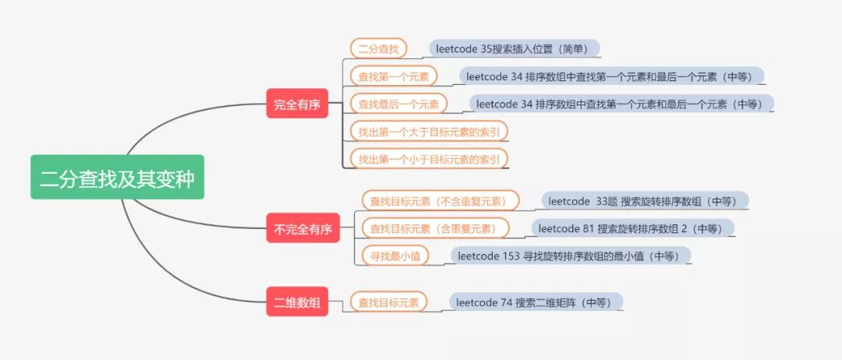

1.1递归二分查找（存在递归方法）
public class Solution {
public int findPeakElement(int[] nums) {
return search(nums, 0, nums.length - 1);
}
public int search(int[] nums, int l, int r) {
if (l == r)
return l;
int mid = (l + r) / 2;
if (nums[mid] > nums[mid + 1])
return search(nums, l, mid);
return search(nums, mid + 1, r);
}
}

1.2迭代二分查找
public class Solution {
public int findPeakElement(int[] nums) {
int l = 0, r = nums.length - 1;
while (l < r) {
int mid = (l + r) / 2;
if (nums[mid] > nums[mid + 1])
r = mid;
else
l = mid + 1;
}
return l;
}
}

线性扫描
String .charAt(i); 取字符串中某个元素

StringBuffer .deleteCharAt(sb.length()-1); 删除字符串中最后一个元素
char[] charArray=s.toCharArray();//字符串转字符数组
S.substring(0,S.length()) 0索引开始，左闭(包括)右开(不包括)

//获取数字的每一位并平方。
public int getNext(int n) {
int totalSum = 0;
while (n > 0) {
int d = n % 10;
n = n / 10;
totalSum += d * d;
}
return totalSum;
}

3.链表ListNode
链表的题通常需要注意两点：
1.舍得用变量，千万别想着节省变量，否则容易被逻辑绕晕
2.head 有可能需要改动时，先增加一个 假head，返回的时候直接取 假head.next，这样就不需要为修改 head 增加一大堆逻辑了。
Arrays.sort(nums); // 排序

Arrays.asList(nums[i],nums[L],nums[R])//添加进数组

String[] a9 = new String[6];
Arrays.fill(a9, "Hello");//给数组填充
Arrays.fill(a9, 3, 5,"World");
结果是 a9[] = {Hello,Hello,Hello,World,World,Hello};

4.位运算
观察这个运算：n & (n−1)，其运算结果恰为把 n的二进制位中的最低位的 1 变为 00之后的结果。
如：6&(6−1)=4,6=(110)2​,4=(100)2​，运算结果 4 即为把 6 的二进制位中的最低位的 1变为 0之后的结果。

2的幂次方 如果用n&(n-1)一定会等于0
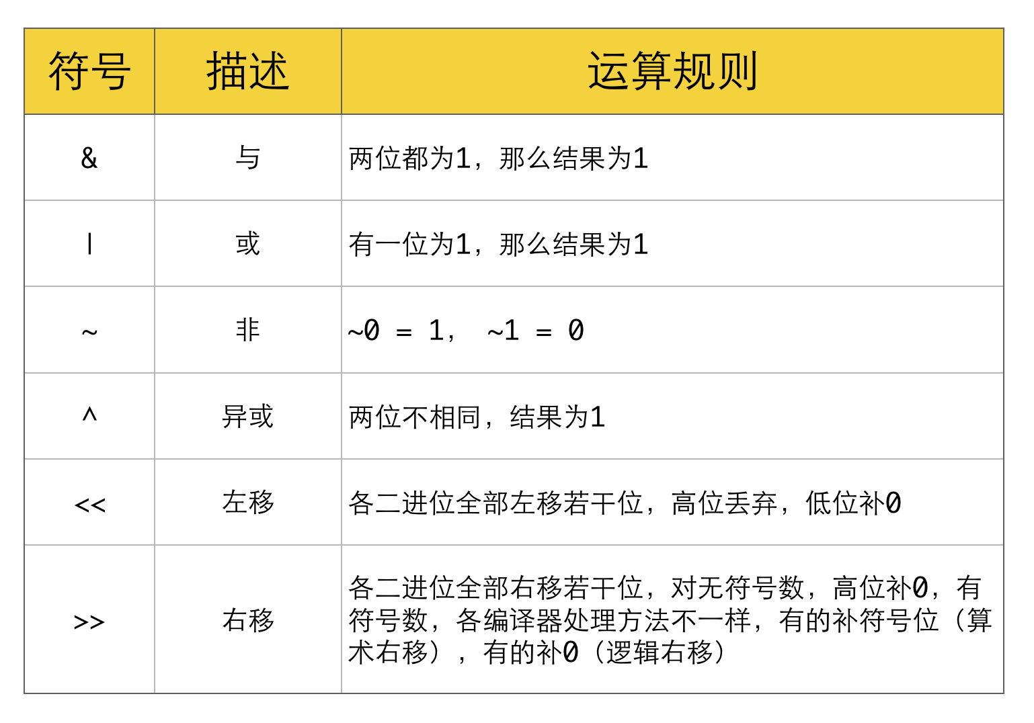

滑动指针
什么情况下会想到滑动窗口法：

任何题目如果没有思路其实都可以想一下暴力解法。这道题暴力解法思路简单：

遍历任意i，j，使得i和j之间的子串长度，等于p串的长度。该子串称之为x。该步复杂度为O（n）。
判断x是否与p是异位词。是的话，则把i加入答案中。该步复杂度为O（n）。
暴力法的复杂度为O（n^2）。显然不高效。

可以发现第二步其实做了很多不必要的操作，例如[i, j]和[i+1, j+1]两个子串在暴力法第二步中，需要各遍历一次，完全没必要。其实[i+1, j+1]完全可以在[i, j]的基础上做判断，也就是去掉头部的字符（i位置），加上尾部的字符（j+1位置）。这样第二步的复杂度可以降到O(1)。整体复杂度降到O(n)。这就是滑动窗口法。

滑动窗口法的特点是，一连串元素的信息，可以用常数时间推断出，该串整体移位后，新串信息。

所有滑动窗口问题，如果能从暴力法优化的角度思考，都不难想到。

int[] pCnt=new int[26];//如果字符串中都是小写字母，可以用这种方式存值
pCnt[s.charAt(i)-'a']++;

广度优先算法
思路一：深度优先遍历DFS
目标是找到矩阵中 “岛屿的数量” ，上下左右相连的 1 都被认为是连续岛屿。
dfs方法： 设目前指针指向一个岛屿中的某一点 (i, j)，寻找包括此点的岛屿边界。
从 (i, j) 向此点的上下左右 (i+1,j),(i-1,j),(i,j+1),(i,j-1) 做深度搜索。
终止条件：
(i, j) 越过矩阵边界;
grid[i][j] == 0，代表此分支已越过岛屿边界。
搜索岛屿的同时，执行 grid[i][j] = '0'，即将岛屿所有节点删除，以免之后重复搜索相同岛屿。
主循环：
遍历整个矩阵，当遇到 grid[i][j] == '1' 时，从此点开始做深度优先搜索 dfs，岛屿数 count + 1 且在深度优先搜索中删除此岛屿。
最终返回岛屿数 count 即可。

思路二：广度优先遍历 BFS
主循环和思路一类似，不同点是在于搜索某岛屿边界的方法不同。
bfs 方法：
借用一个队列 queue，判断队列首部节点 (i, j) 是否未越界且为 1：
若是则置零（删除岛屿节点），并将此节点上下左右节点 (i+1,j),(i-1,j),(i,j+1),(i,j-1) 加入队列；
若不是则跳过此节点；
循环 pop 队列首节点，直到整个队列为空，此时已经遍历完此岛屿。

深度优先算法

首先，网格结构中的格子有多少相邻结点？答案是上下左右四个。对于格子 (r, c) 来说（r 和 c 分别代表行坐标和列坐标），四个相邻的格子分别是 (r-1, c)、(r+1, c)、(r, c-1)、(r, c+1)。换句话说，网格结构是「四叉」的。
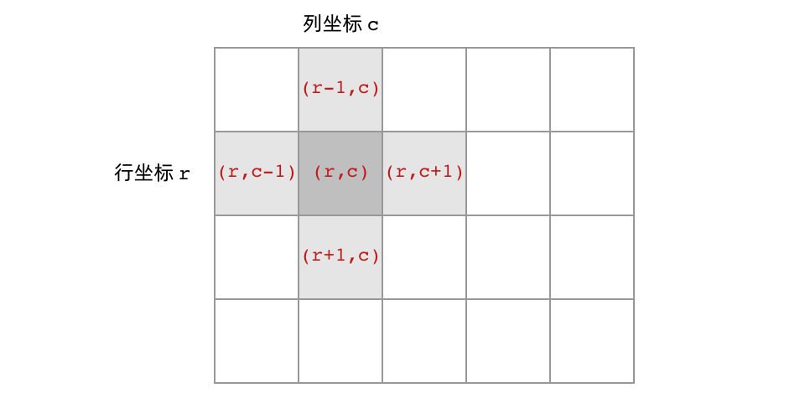

例题 1：岛屿的最大面积
LeetCode 695. Max Area of Island （Medium）
给定一个包含了一些 0 和 1 的非空二维数组 grid，一个岛屿是一组相邻的 1（代表陆地），这里的「相邻」要求两个 1 必须在水平或者竖直方向上相邻。你可以假设 grid 的四个边缘都被 0（代表海洋）包围着。
找到给定的二维数组中最大的岛屿面积。如果没有岛屿，则返回面积为 0 。
这道题目只需要对每个岛屿做 DFS 遍历，求出每个岛屿的面积就可以了。求岛屿面积的方法也很简单，代码如下，每遍历到一个格子，就把面积加一。
Java
int area(int[][] grid, int r, int c) {
return 1
+ area(grid, r - 1, c)
+ area(grid, r + 1, c)
+ area(grid, r, c - 1)
+ area(grid, r, c + 1);
}
最终我们得到的完整题解代码如下：
Java
public int maxAreaOfIsland(int[][] grid) {
int res = 0;
for (int r = 0; r < grid.length; r++) {
for (int c = 0; c < grid[0].length; c++) {
if (grid[r][c] == 1) {
int a = area(grid, r, c);
res = Math.max(res, a);
}
}
}
return res;
}
int area(int[][] grid, int r, int c) {
if (!inArea(grid, r, c)) {
return 0;
}
if (grid[r][c] != 1) {
return 0;
}
grid[r][c] = 2;

return 1
+ area(grid, r - 1, c)
+ area(grid, r + 1, c)
+ area(grid, r, c - 1)
+ area(grid, r, c + 1);
}
boolean inArea(int[][] grid, int r, int c) {
return 0 <= r && r < grid.length
&& 0 <= c && c < grid[0].length;
}

例题 2：填海造陆问题
LeetCode 827. Making A Large Island （Hard）
在二维地图上， 0 代表海洋，1代表陆地，我们最多只能将一格 0 （海洋）变成 1 （陆地）。进行填海之后，地图上最大的岛屿面积是多少？
这道题是岛屿最大面积问题的升级版。现在我们有填海造陆的能力，可以把一个海洋格子变成陆地格子，进而让两块岛屿连成一块。那么填海造陆之后，最大可能构造出多大的岛屿呢？
大致的思路我们不难想到，我们先计算出所有岛屿的面积，在所有的格子上标记出岛屿的面积。然后搜索哪个海洋格子相邻的两个岛屿面积最大。例如下图中红色方框内的海洋格子，上边、左边都与岛屿相邻，我们可以计算出它变成陆地之后可以连接成的岛屿面积为 7+1+2=107+1+2=10。
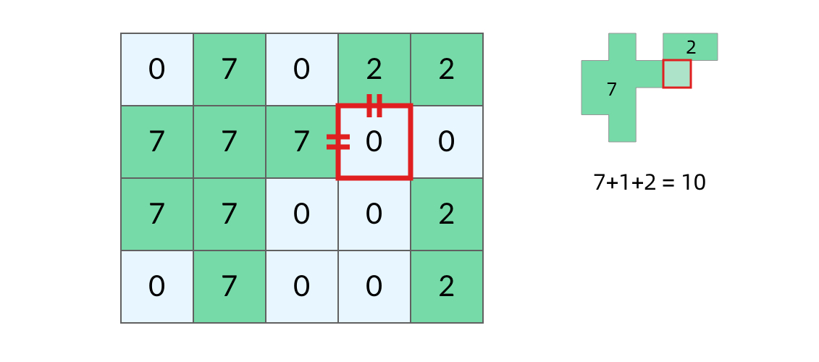
然而，这种做法可能遇到一个问题。如下图中红色方框内的海洋格子，它的上边、左边都与岛屿相邻，这时候连接成的岛屿面积难道是 7+1+77+1+7 ？显然不是。这两个 7 来自同一个岛屿，所以填海造陆之后得到的岛屿面积应该只有 7+1 = 87+1=8。
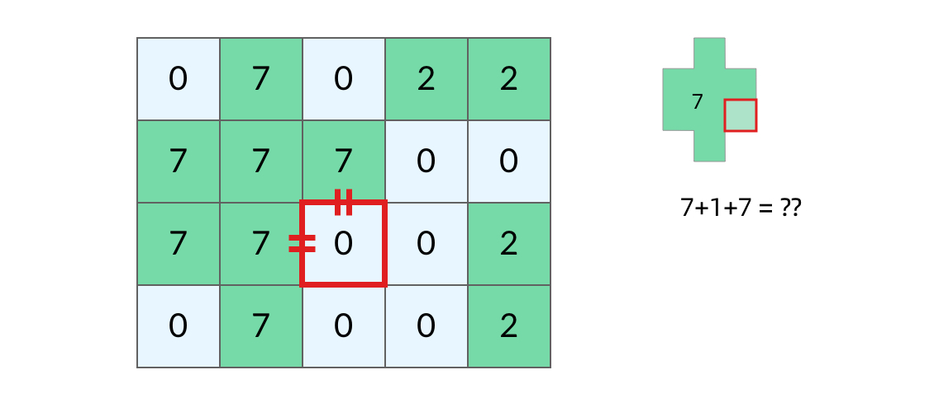
可以看到，要让算法正确，我们得能区分一个海洋格子相邻的两个 7 是不是来自同一个岛屿。那么，我们不能在方格中标记岛屿的面积，而应该标记岛屿的索引（下标），另外用一个数组记录每个岛屿的面积，如下图所示。这样我们就可以发现红色方框内的海洋格子，它的「两个」相邻的岛屿实际上是同一个。
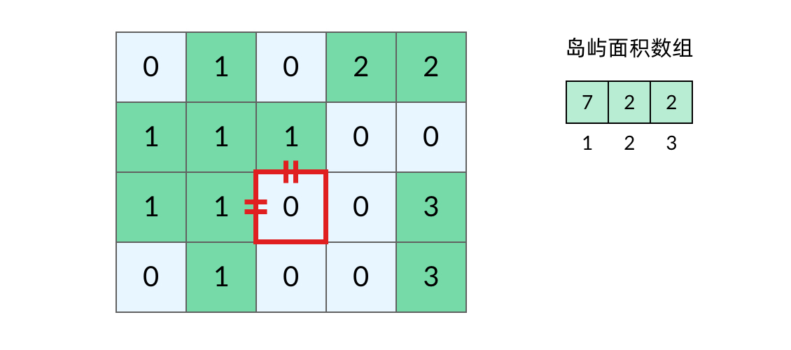
可以看到，这道题实际上是对网格做了两遍 DFS：第一遍 DFS 遍历陆地格子，计算每个岛屿的面积并标记岛屿；第二遍 DFS 遍历海洋格子，观察每个海洋格子相邻的陆地格子。
这道题的基本思路就是这样，具体的代码还有一些需要注意的细节，但和本文的主题已经联系不大。各位可以自己思考一下如何把上述思路转化为代码。

例题 3：岛屿的周长
LeetCode 463. Island Perimeter （Easy）
给定一个包含 0 和 1 的二维网格地图，其中 1 表示陆地，0 表示海洋。网格中的格子水平和垂直方向相连（对角线方向不相连）。整个网格被水完全包围，但其中恰好有一个岛屿（一个或多个表示陆地的格子相连组成岛屿）。
岛屿中没有“湖”（“湖” 指水域在岛屿内部且不和岛屿周围的水相连）。格子是边长为 1 的正方形。计算这个岛屿的周长。
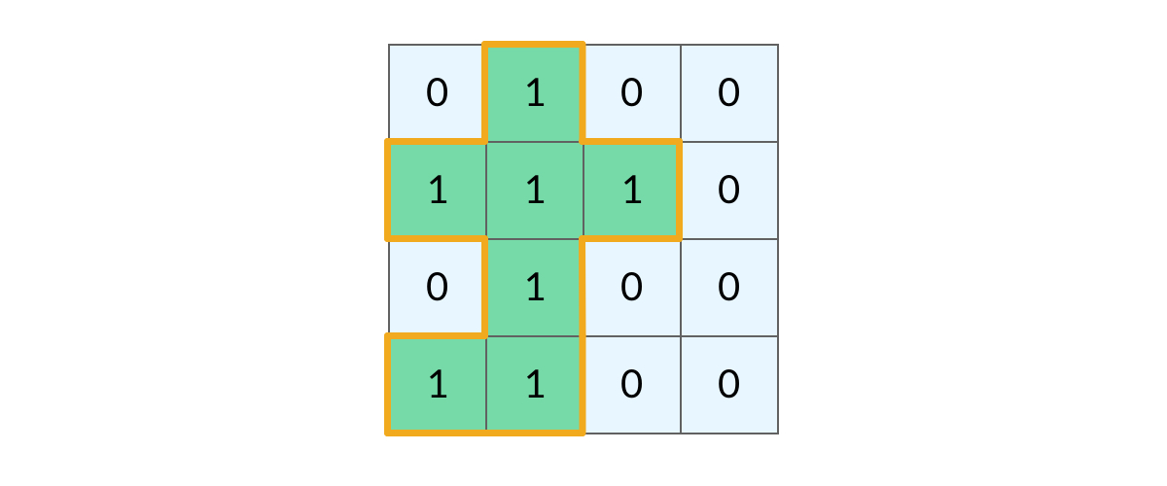
实话说，这道题用 DFS 来解并不是最优的方法。对于岛屿，直接用数学的方法求周长会更容易。不过这道题是一个很好的理解 DFS 遍历过程的例题，不信你跟着我往下看。
我们再回顾一下 网格 DFS 遍历的基本框架：
Java
void dfs(int[][] grid, int r, int c) {
// 判断 base case
if (!inArea(grid, r, c)) {
return;
}
// 如果这个格子不是岛屿，直接返回
if (grid[r][c] != 1) {
return;
}
grid[r][c] = 2; // 将格子标记为「已遍历过」

// 访问上、下、左、右四个相邻结点
dfs(grid, r - 1, c);
dfs(grid, r + 1, c);
dfs(grid, r, c - 1);
dfs(grid, r, c + 1);
}
// 判断坐标 (r, c) 是否在网格中boolean inArea(int[][] grid, int r, int c) {
return 0 <= r && r < grid.length
&& 0 <= c && c < grid[0].length;
}
可以看到，dfs 函数直接返回有这几种情况：
- !inArea(grid, r, c)，即坐标 (r, c) 超出了网格的范围，也就是我所说的「先污染后治理」的情况
- grid[r][c] != 1，即当前格子不是岛屿格子，这又分为两种情况：
  - grid[r][c] == 0，当前格子是海洋格子
  - grid[r][c] == 2，当前格子是已遍历的陆地格子
那么这些和我们岛屿的周长有什么关系呢？实际上，岛屿的周长是计算岛屿全部的「边缘」，而这些边缘就是我们在 DFS 遍历中，dfs 函数返回的位置。观察题目示例，我们可以将岛屿的周长中的边分为两类，如下图所示。黄色的边是与网格边界相邻的周长，而蓝色的边是与海洋格子相邻的周长。
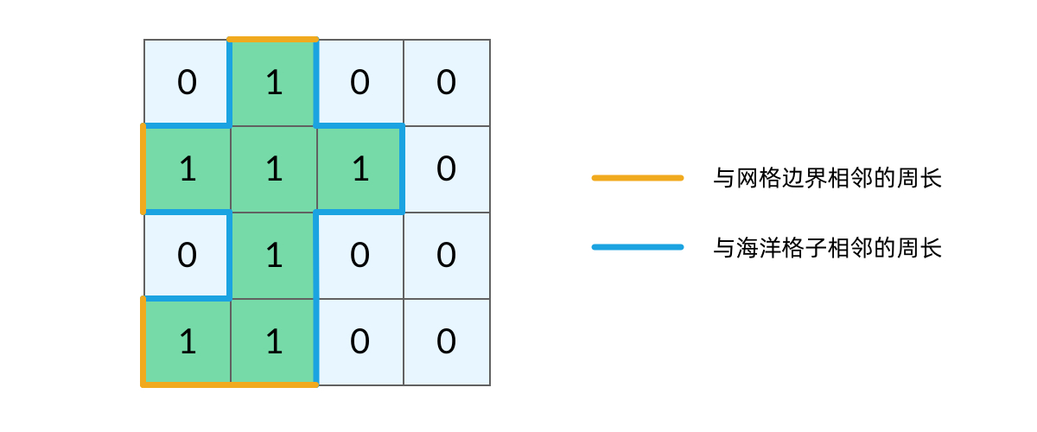
当我们的 dfs 函数因为「坐标 (r, c) 超出网格范围」返回的时候，实际上就经过了一条黄色的边；而当函数因为「当前格子是海洋格子」返回的时候，实际上就经过了一条蓝色的边。这样，我们就把岛屿的周长跟 DFS 遍历联系起来了，我们的题解代码也呼之欲出：
Java
public int islandPerimeter(int[][] grid) {
for (int r = 0; r < grid.length; r++) {
for (int c = 0; c < grid[0].length; c++) {
if (grid[r][c] == 1) {
// 题目限制只有一个岛屿，计算一个即可
return dfs(grid, r, c);
}
}
}
return 0;
}
int dfs(int[][] grid, int r, int c) {
// 函数因为「坐标 (r, c) 超出网格范围」返回，对应一条黄色的边
if (!inArea(grid, r, c)) {
return 1;
}
// 函数因为「当前格子是海洋格子」返回，对应一条蓝色的边
if (grid[r][c] == 0) {
return 1;
}
// 函数因为「当前格子是已遍历的陆地格子」返回，和周长没关系
if (grid[r][c] != 1) {
return 0;
}
grid[r][c] = 2;
return dfs(grid, r - 1, c)
+ dfs(grid, r + 1, c)
+ dfs(grid, r, c - 1)
+ dfs(grid, r, c + 1);
}
// 判断坐标 (r, c) 是否在网格中boolean inArea(int[][] grid, int r, int c) {
return 0 <= r && r < grid.length
&& 0 <= c && c < grid[0].length;
}

总结
对比完三个例题的题解代码，你会发现网格问题的代码真的都非常相似。其实这一类问题属于「会了不难」类型。了解树、图的基本遍历方法，再学会一点小技巧，掌握网格 DFS 遍历就一点也不难了。

节点node
在不使用队列的情况下，遍历树图如下：

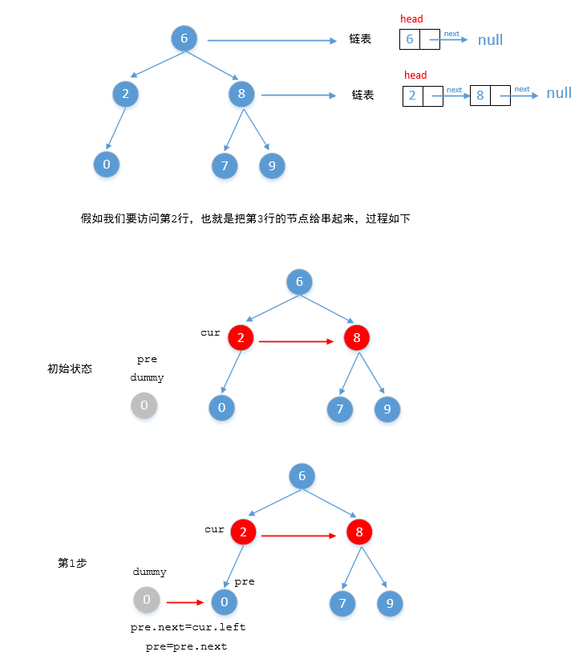
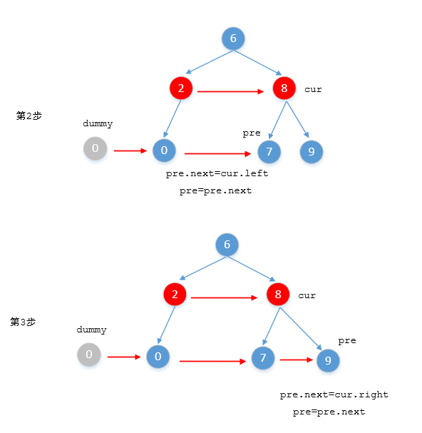
public Node connect(Node root) {
if (root == null)
return root;
//cur我们可以把它看做是每一层的链表
Node cur = root;
while (cur != null) {
//遍历当前层的时候，为了方便操作在下一
//层前面添加一个哑结点（注意这里是访问
//当前层的节点，然后把下一层的节点串起来）
Node dummy = new Node(0);
//pre表示访下一层节点的前一个节点
Node pre = dummy;
//然后开始遍历当前层的链表
while (cur != null) {
if (cur.left != null) {
//如果当前节点的左子节点不为空，就让pre节点
//的next指向他，也就是把它串起来
pre.next = cur.left;
//然后再更新pre
pre = pre.next;
}
//同理参照左子树
if (cur.right != null) {
pre.next = cur.right;
pre = pre.next;
}
//继续访问这一行的下一个节点
cur = cur.next;
}
//把下一层串联成一个链表之后，让他赋值给cur，
//后续继续循环，直到cur为空为止
cur = dummy.next;
}
return root;
}

回溯算法
回溯算法入门级详解 + 练习（持续更新） - 全排列 - 力扣（LeetCode） (leetcode-cn.com)
以下是维基百科中「回溯算法」和「深度优先遍历」的定义。

回溯法 采用试错的思想，它尝试分步的去解决一个问题。在分步解决问题的过程中，当它通过尝试发现现有的分步答案不能得到有效的正确的解答的时候，它将取消上一步甚至是上几步的计算，再通过其它的可能的分步解答再次尝试寻找问题的答案。回溯法通常用最简单的递归方法来实现，在反复重复上述的步骤后可能出现两种情况：

找到一个可能存在的正确的答案；
在尝试了所有可能的分步方法后宣告该问题没有答案。
深度优先搜索 算法（英语：Depth-First-Search，DFS）是一种用于遍历或搜索树或图的算法。这个算法会 尽可能深 的搜索树的分支。当结点 v 的所在边都己被探寻过，搜索将 回溯 到发现结点 v 的那条边的起始结点。这一过程一直进行到已发现从源结点可达的所有结点为止。如果还存在未被发现的结点，则选择其中一个作为源结点并重复以上过程，整个进程反复进行直到所有结点都被访问为止。

我刚开始学习「回溯算法」的时候觉得很抽象，一直不能理解为什么递归之后需要做和递归之前相同的逆向操作，在做了很多相关的问题以后，我发现其实「回溯算法」与「 深度优先遍历 」有着千丝万缕的联系。

个人理解
「回溯算法」与「深度优先遍历」都有「不撞南墙不回头」的意思。我个人的理解是：「回溯算法」强调了「深度优先遍历」思想的用途，用一个 不断变化 的变量，在尝试各种可能的过程中，搜索需要的结果。强调了 回退 操作对于搜索的合理性。而「深度优先遍历」强调一种遍历的思想，与之对应的遍历思想是「广度优先遍历」。至于广度优先遍历为什么没有成为强大的搜索算法，我们在题解后面会提。

在「力扣」第 51 题的题解《回溯算法（第 46 题 + 剪枝）》 中，展示了如何使用回溯算法搜索 44 皇后问题的一个解，相信对大家直观地理解「回溯算法」是有帮助。

搜索与遍历
我们每天使用的搜索引擎帮助我们在庞大的互联网上搜索信息。搜索引擎的「搜索」和「回溯搜索」算法里「搜索」的意思是一样的。

搜索问题的解，可以通过 遍历 实现。所以很多教程把「回溯算法」称为爆搜（暴力解法）。因此回溯算法用于 搜索一个问题的所有的解 ，通过深度优先遍历的思想实现。

与动态规划的区别
共同点
用于求解多阶段决策问题。多阶段决策问题即：

求解一个问题分为很多步骤（阶段）；
每一个步骤（阶段）可以有多种选择。
不同点
动态规划只需要求我们评估最优解是多少，最优解对应的具体解是什么并不要求。因此很适合应用于评估一个方案的效果；
回溯算法可以搜索得到所有的方案（当然包括最优解），但是本质上它是一种遍历算法，时间复杂度很高。

动态规划
找最优的方案，优先想到动态规划
拆分成第一个，前两个，
前三个 for(int i=2;i<len;i++){
dp[i]=Math.max(dp[i-2]+nums[i],dp[i-1]);
}

Math.max（）该方法在动态规划取最优中常见。

自底向上，由局部最优映射到全局最优。

Fisher-Yates 洗牌算法
Random类有了一个名为nextInt()的方法：
public int nextInt(int n)
给定一个参数n，nextInt(n)将返回一个大于等于0小于n的随机数，即：0 <= nextInt(n) < n。

